Epleys manøvre ved højresidig BPPV

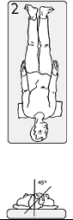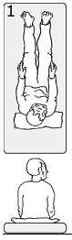

**2** - Patienten lægger sig på ryggen, så skulderne ligger på puden og nakken bliver presset bagud.

Stillingen holdes i 30 sekunder.

**1** – Patienten sidder på en briks med strakte ben, og en pude el.lign. på briksen. Hovedet skal drejes 45° mod højre.

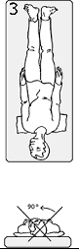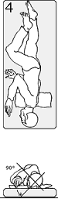

**5** - Patienten sætter sig op, og roterer hovedet så det peger ligefrem.

Stillingen holdes i 30 sekunder.

**3** -Hovedet drejes derefter 90° i modsat retning

Stillingen holdes i 30 sekunder.

**4** -Patienten ruller om på siden i samme retning som under punkt 3. Ansigtet peger nu delvist nedad, fortsat med 90° vinkel.

Stillingen holdes i 30 sekunder.

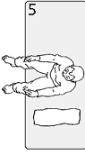

Øvelsen bør gentages yderligere to gange – dvs. 3 gange ialt.

*Svimmelhed kan forekomme under manøvren.*